4.2.4. Arranging Lecture Room Seats

Arranging lecture room seats은 교직원이 직접 좌석을 배치하고, 학생 좌석을 배정할 수 있는 component이다. 이 클래스는 교직원이 선택을 완료하면 데이터베이스에 데이터를 반영하도록 한다.

4.2.4.1. Attributes

* **Lecture reservation status**: 강의실 예약 정보가 담긴 객체
* **User reservation**: 유저의 예약 내역 정보가 담긴 객체
* **User list**: 강의를 듣는 학생 목록

4.2.4.2. Methods

* GetSeat(lecture_id): 좌석의 배치 상태를 요청한다.
* ShowSeat(): 좌석의 배치 상태를 보여준다.
* SelectSeatstatus(seat_position, lecture_reservation_status): 좌석의 예약 상태를 변경한다.
* SelectUserSeatPosition(lecture_reservation_status, user_list): 학생을 수동으로 좌석에 배정한다.
* RandomizeSeatPosition(lecture_reservation_status): 학생을 랜덤으로 좌석에 배정한다.

4.2.4.3. Class Diagram

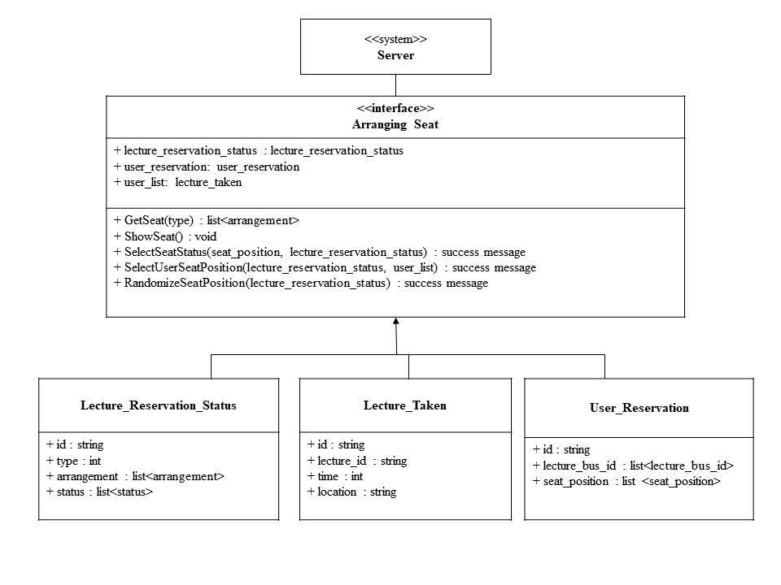Class diagram – Arranging Lecture Room Seats

4.2.4.4. Sequence Diagram

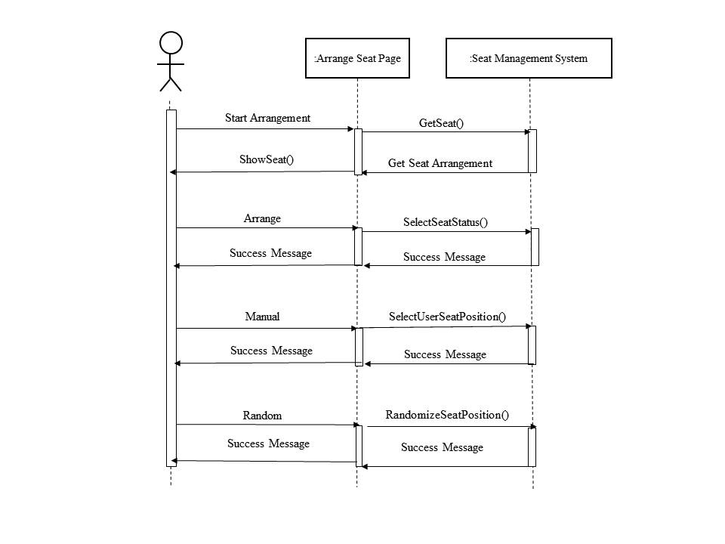Sequence diagram – Arranging Lecture Room Seats

5.2.1. Seat Management System

5.2.1.1. Class Diagram

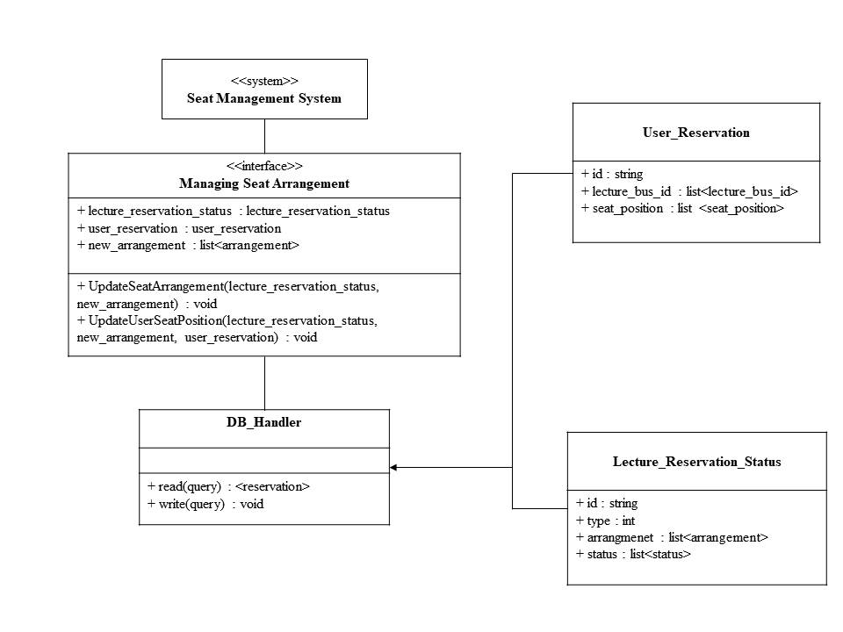Class diagram – Seat Management System Class

* Class Description

**Seat Management System Class:** 교직원의 예약을 돕는 시스템이다. 교직원이 시스템에 예약과 관련된 활동을 하면 시스템은 유저의 요청이 끝나는 순간 데이터베이스를 업데이트해준다. 동시에 해당 예약 사항에 관한 강의실의 좌석 예약 상태를 업데이트 한다.

5.2.1.2. Sequence Diagram

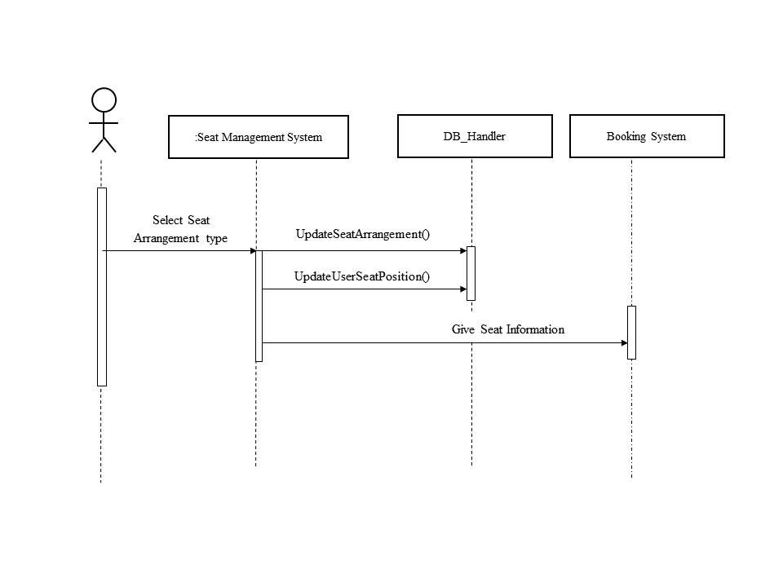Sequence diagram – Seat Management System